|  |  |
| --- | --- |
| auth_logo | **Αριστοτέλειο Πανεπιστήμιο Θεσσαλονίκης**  **Τμήμα Πληροφορικής**  (Εαρινό Εξάμηνο 2020-2021) |
| **Ψηφιακές Επικοινωνίες** |
| **Εργαστηριακό μάθημα 2, 29/03/2021** |

Ονοματεπώνυμο: \_\_\_\_\_\_\_\_\_\_\_\_\_\_\_\_\_\_\_\_\_\_\_\_\_\_\_\_ ΑΕΜ: \_\_\_\_\_\_\_\_\_\_\_\_

**GNU Octave – Plots και subplots του ημιτονικού σήματος**

1) Η παρακάτω ακολουθία εντολών σχεδιάζει τη γραφική παράσταση της συνάρτησης του ημίτονου από 0 έως 2\*π ακτίνια (**lab2a.m**):

**x=linspace(0, 2\*pi, 100);**

**y = sin(x);**

**figure(1);**

**p1 = plot(x,y,' -3');**

**title("Plot of sin(x)");**

**xlabel("x");**

**ylabel("sin(x)");**

**legend ("sin (x)");**

**set(gca,'xticklabelmode','manual');**

**set(gca,'xtick',0:pi/2:2\*pi);**

**set(gca,'xticklabel',{'0','pi/2','pi','3pi/2','2pi'});**

Εναλλακτικά αντί για την εντολή **x=linspace(0, 2\*pi, 100);** θα μπορούσαμε να χρησιμοποιήσουμε την εντολή **x=0:.1:2\*pi;** Ωστόσο, οι δύο παραπάνω εντολές δεν είναι απόλυτα ισοδύναμες.Δοκιμάστε και τις δύο εντολές με δεδομένα που μπορείτε να διαπιστώσετε τη διαφορά τους (π.χ x=linspace(1,3,10) και x=1:0.3:3 ). Σε τί διαφέρουν? Σχεδιάστε την ίδια συνάρτηση στο διάστημα [-pi pi]. Ποια εντολή χρησιμοποιήσατε? Αποθηκεύστε το αποτέλεσμα στο αρχείο **Fig2.png**.

Το linspace(1,3,10) χωρίζει το διάστημα [1,3] σε 10 ίσα υποδιαστήματα.

Το x=1:0.3:3 ξεκινάει από την τιμή 1 και προχωράει με βήμα 0.3 μέχρι να μην ξεπεράσει το 3.

2) Το ημίτονο αποτελεί χαρακτηριστικό παράδειγμα συνεχούς, περιοδικού σήματος που χαρακτηρίζεται από το **πλάτος Α**, τη **συχνότητα f** και τη **φάση φ, S(t) = A sin(2πft + φ)**. Για το σήμα της δραστηριότητας 1 ποιες οι τιμές των A, f και φ?

Α=1

f=1

φ=0

3) Στο σήμα του σχήματος που ακολουθεί ποιο από τα παραπάνω τρία χαρακτηριστικά έχει αλλάξει? Δημιουργείστε πρόγραμμα (**lab2b.m**) αντίστοιχο της δραστηριότητας 1 για την παραγωγή του σήματος αυτού και αποθηκεύστε το αποτέλεσμα στο αρχείο **Fig3.png**.

Α=1

f=2

φ=0

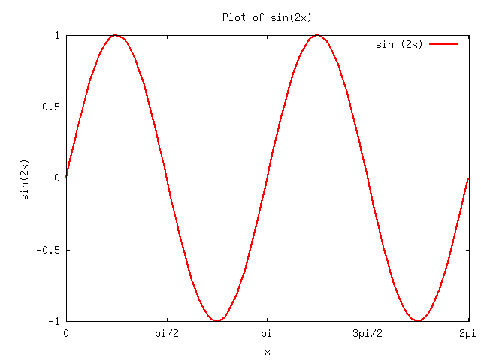

4) Δημιουργείστε πρόγραμμα (**lab2c.m**) αντίστοιχο της δραστηριότητας 1 για την παραγωγή ημιτονοειδούς σήματος με πλάτος Α=0.5 και αποθηκεύστε το αποτέλεσμα στο αρχείο **Fig4.png**.

\_\_\_\_\_\_\_\_\_\_\_\_\_\_\_\_\_\_\_\_\_\_\_\_\_\_\_\_\_\_\_\_\_\_\_\_\_\_\_\_\_\_\_\_\_\_\_\_\_\_\_\_\_\_\_\_\_\_\_\_\_\_\_\_\_\_\_\_\_\_\_\_\_\_\_\_\_\_\_\_\_\_\_\_\_\_\_\_\_\_\_\_\_\_\_\_\_\_\_\_\_\_\_\_\_\_\_\_\_\_\_\_\_\_\_\_\_\_\_\_\_\_\_\_\_\_\_\_\_\_\_\_

5) Δημιουργείστε πρόγραμμα (**lab2d.m**) αντίστοιχο της δραστηριότητας 1 για την παραγωγή ημιτονοειδούς σήματος με φάση φ=pi/4 και αποθηκεύστε το αποτέλεσμα στο αρχείο **Fig5.png**.

\_\_\_\_\_\_\_\_\_\_\_\_\_\_\_\_\_\_\_\_\_\_\_\_\_\_\_\_\_\_\_\_\_\_\_\_\_\_\_\_\_\_\_\_\_\_\_\_\_\_\_\_\_\_\_\_\_\_\_\_\_\_\_\_\_\_\_\_\_\_\_\_\_\_\_\_\_\_\_\_\_\_\_\_\_\_\_\_\_\_\_\_\_\_\_\_\_\_\_\_\_\_\_\_\_\_\_\_\_\_\_\_\_\_\_\_\_\_\_\_\_\_\_\_\_\_\_\_\_\_\_\_

6) Επισκεφτείτε τη σελίδα <http://en.wikibooks.org/wiki/Octave_Programming_Tutorial/Plotting> και με τη βοήθεια της εντολής **hold on** δημιουργείστε πρόγραμμα (**lab2e.m**) για την παραγωγή του παρακάτω σχήματος (αποθηκεύστε το αποτέλεσμα στο αρχείο **Fig6.png**).π.χ. plot(x,y,’+3’).

\_\_\_\_\_\_\_\_\_\_\_\_\_\_\_\_\_\_\_\_\_\_\_\_\_\_\_\_\_\_\_\_\_\_\_\_\_\_\_\_\_\_\_\_\_\_\_\_\_\_\_\_\_\_\_\_\_\_\_\_\_\_\_\_\_\_\_\_\_\_\_\_\_\_\_\_\_\_\_\_\_\_\_\_\_\_\_\_\_\_\_\_\_\_\_\_\_\_\_\_\_\_\_\_\_\_\_\_\_\_\_\_\_\_\_\_\_\_\_\_\_\_\_\_\_\_\_\_\_\_\_\_\_\_\_\_\_\_\_\_\_\_\_\_\_\_\_\_\_\_\_\_\_\_\_\_\_\_\_\_\_\_\_\_\_\_\_\_\_\_\_\_\_\_\_\_\_\_\_\_\_\_\_\_\_\_\_\_\_\_\_\_

